var ajax =new XMLHttpRequest();
ajax.open('get','location.php,true);
ajax.onreadystatechange=function(){
if(ajax.readyState==4)
{
if(ajax.status==200)
{
}
}
};
ajax.send();

下面对上方代码进行逐一说明。
var ajax = new XMLHttpRequest();
表示创建一个XMLHttp请求。必须要写，因为ajax要求有一个XMLHttp请求。
ajax.open(‘[method]’,’[URL]’,async);
调用XMLHttpRequest对象的open方法，需要给出三个参数，第一个参数为以字符串格式表示的发送数据的方法，即post或get，第二个参数表示发送数据的地址，同样以字符串格式给出，第三个参数是一个布尔值，表示是否使用异步传输，默认值为true，即使用异步传输。
ajax.onreadystatechange=function(){
if (ajax.readyState == 4)
{
if (ajax.status == 200)
{
[这里开始你要接下来进行的操作]
}
}
}
onreadystatechange是当XMLHttpRequest对象的readyState属性发生改变时会触发的事件，当readyState的值发生改变时，有着不同的含义。具体见下图。
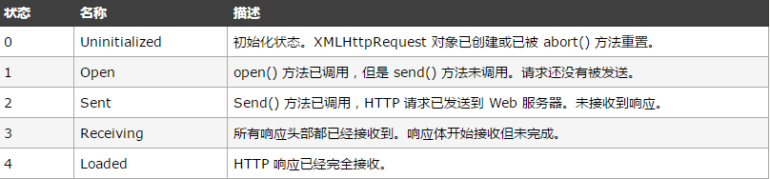

此时继续判断XMLHttpRequest对象的status属性，等于200时，则表示成功从服务器返回数据，请求完成。

ajax.send();
send()方法表示开始发送数据。
如果你之前采用的是get方法发送数据，则此处的括号中不用填写任何内容。
如果你之前采用的是post方法发送数据，则此处的括号中要用字符串拼接的方式写入你需要向后台提交的参数。

